Инструкция по настройке терминального сервера (поставка по контракту №2012.170238 от 18.12.2012 г.)
- После первичной загрузки потребуется принять лицензионное соглашение и ввести новый пароль для пользователя Администратор.
- Настроить сетевые подключения согласно настройкам существующей локальной сети. Для последующих шагов будет необходимо соединение с Internet.
- Изменить имя сервера или (если необходимо) ввести его в домен. (Пуск->ПКМ Компьютер->Свойства)
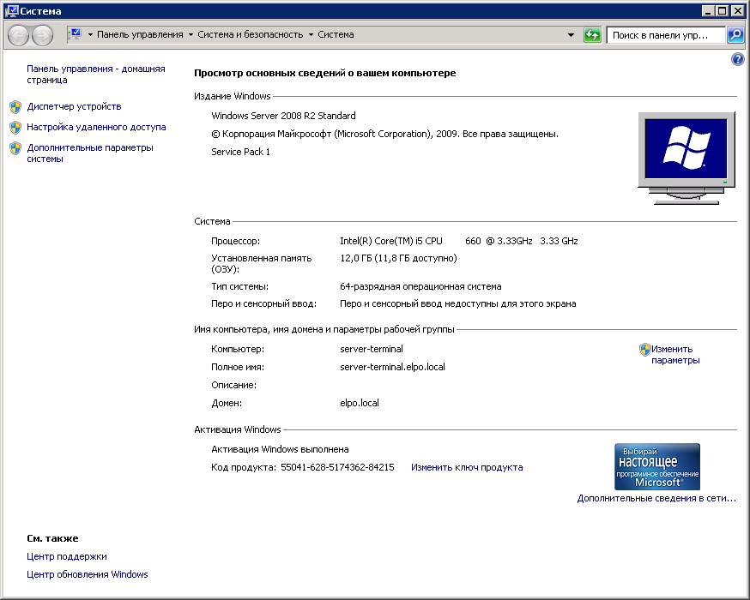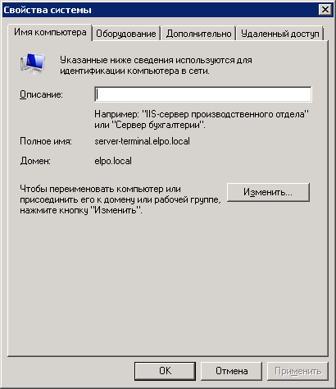
- Активировать сервер.
.
4CBRM-4GBX3-JDGCW-Y7TB9-VX48V
- Активировать сервер удаленных рабочих столов.
(Пуск->Администрирование->Службы удаленных рабочих столов->Диспетчер лицензирования удаленных рабочих столов)
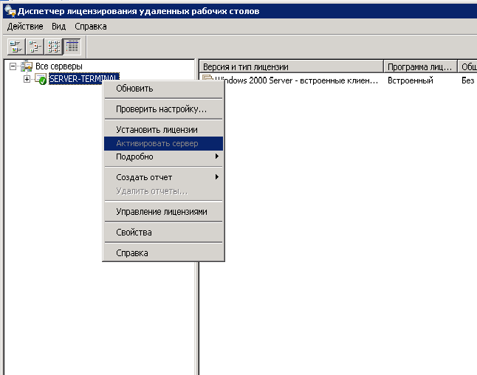
- Указать сервер лицензирования (локальный сервер, если он один в сети, либо существующий сервер лицензирования). ВНИМАНИЕ! При изменении имени сервера необходимо будет указать сервер с новым именем.
(Пуск->Администрирование->Службы удаленных рабочих столов->Конфигурация узла сеансов удаленных рабочих столов)
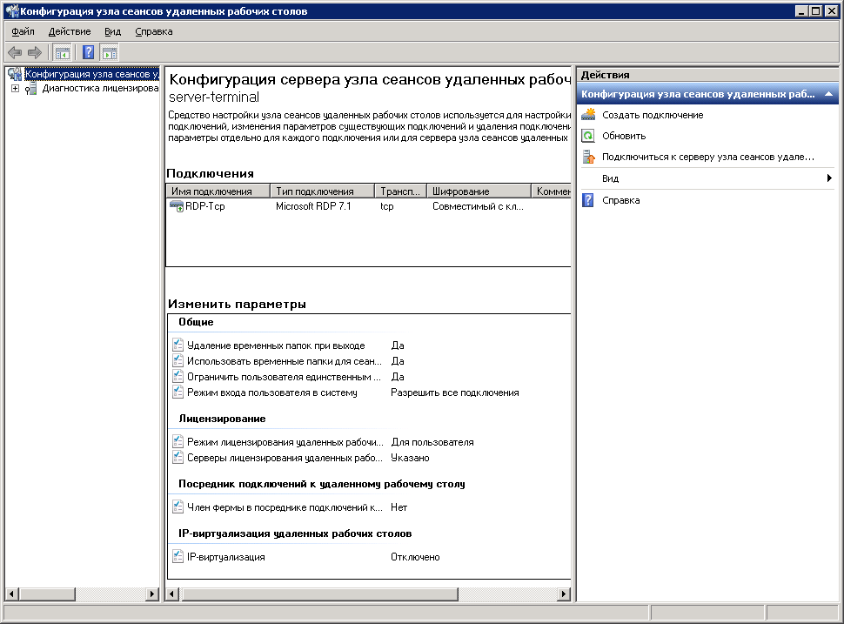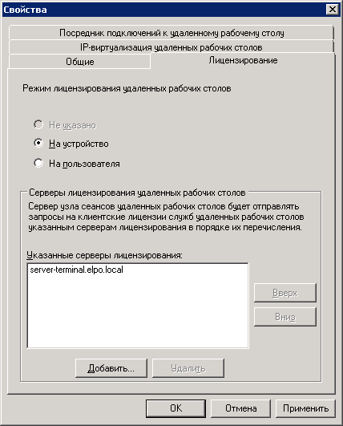
- Установить на сервере лицензирования клиентские лицензии служб удаленных рабочих столов (на устройство).
(Пуск->Администрирование->Службы удаленных рабочих столов->Диспетчер лицензирования удаленных рабочих столов)
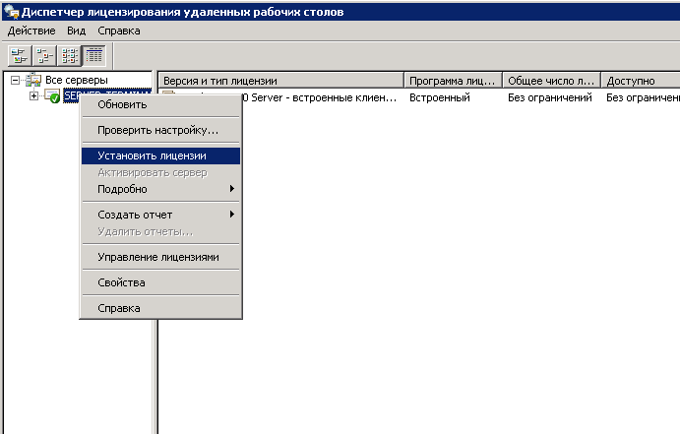
Использовать активацию OpenLicense
Authorization Number: | 99968679CRG1310
License Number: | 61277613

Тип лицензии – на устройство, кол-во клиентов по кол-ву поставленных тонких клиентов.
- При необходимости и тех. возможности выполнить конфигурирование I-LO порта сервера, присвоив ему статический IP адрес. Программа для его конфигурирования предустановлена на сервере. Так же его можно сконфигурировать при загрузке в BIOS.

Инструкция по настройке тонкого клиента.

По умолчанию тонкий клиент загружается под профилем, в котором запрещено все, кроме соединения с терминальным сервером. Сетевая карта настроена на получение IP адреса от DHCP сервера. Для изменения настроек необходимо зайти под пользователем Administrator пароль Administrator. Для этого необходимо нажать Shift и удерживая кнопку нажатой выбрать Start->Log Off.
После загрузки профиля администратора необходимо снять защиту от изменений на жестком диске, щелкнув правой кнопкой мыши по значку замка в трее и выбрав Disable EWF(D).
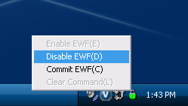
Потом необходимо перезагрузить клиент и снова зайти под Administrator. После этих действий можно изменять любые системные параметры, устанавливать и удалять ПО, устанавливать и удалять устройства, принтеры и т.п.
ВНИМАНИЕ! Все что вы сделаете с отключенным EWF полностью необратимо! Есть риск повреждения ОС и для ее восстановления будет нужно прошивать тонкий клиент!
Сконфигурировав тонкий клиент, установив необходимое ПО и драйвера устройств следует снова включить защиту от изменений щелкнув по иконке замка и выбрав Enable EWF(E).
Полную инструкцию по работе и настройке тонкого клиента можно скачать с сайта HewlettPackard по ссылке:
http://bizsupport2.austin.hp.com/bc/docs/support/SupportManual/c03598107/c03598107.pdf

